Travail des élèves de première Si (TPE) en quelques photos :

Influence de la lumière sur la croissance de graines de radis : mise au point d'une armoire de culture avec différents types d'éclairages
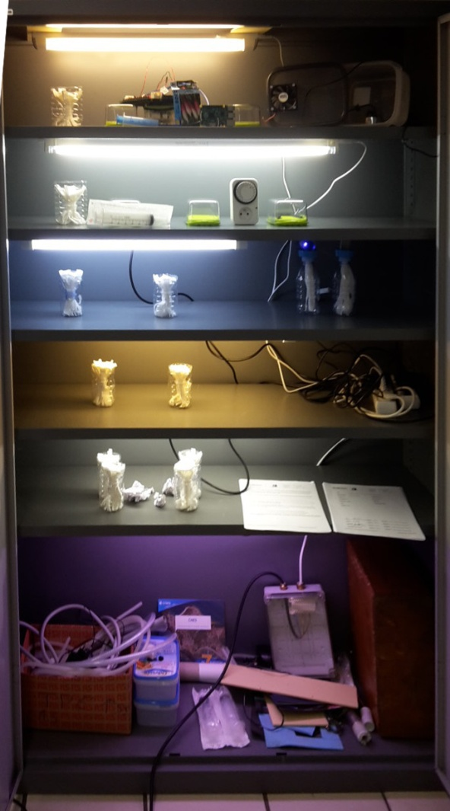
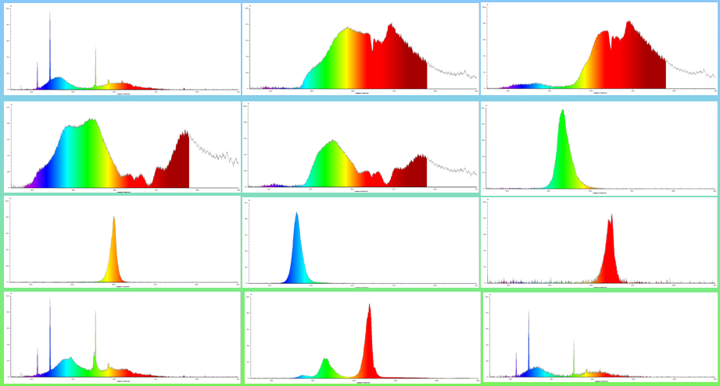

Mettre au point un système d'irrigation par brumisateur
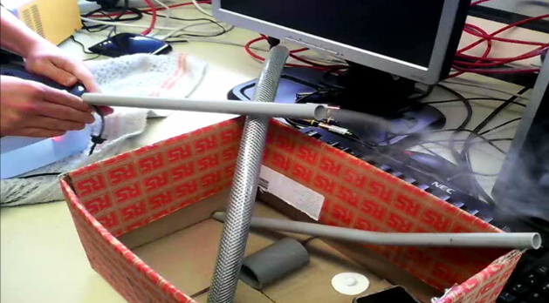

Travail des élèves de terminale Si (projet BAC) en quelques photos : Annuler l'effet de la pesanteur: possible ?
